1. Acceder a la herramienta de administración del servidor desde "Inicio || Herramientas administrativas || Administración del servidor". En el árbol de iconos de la izquierda, seleccionar "Administrador del servidor || Funciones". Aquí se muestra una ventana con todas las funciones instaladas en el servidor.

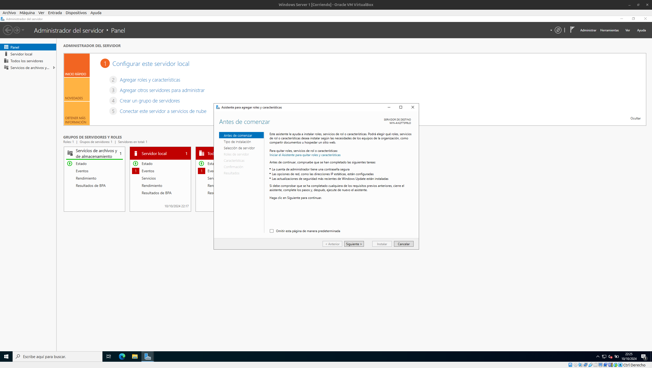
2. Pulsar en el enlace "Agregar funciones", lo que iniciará la ventana del asistente para añadir nuevas funciones a nuestro servidor. En ese momento, aparecerá la primera ventana del asistente donde se informa que es recomendable comprobar primero si el equipo tiene una configuración correcta. Hay que pulsar en el botón "Siguiente".

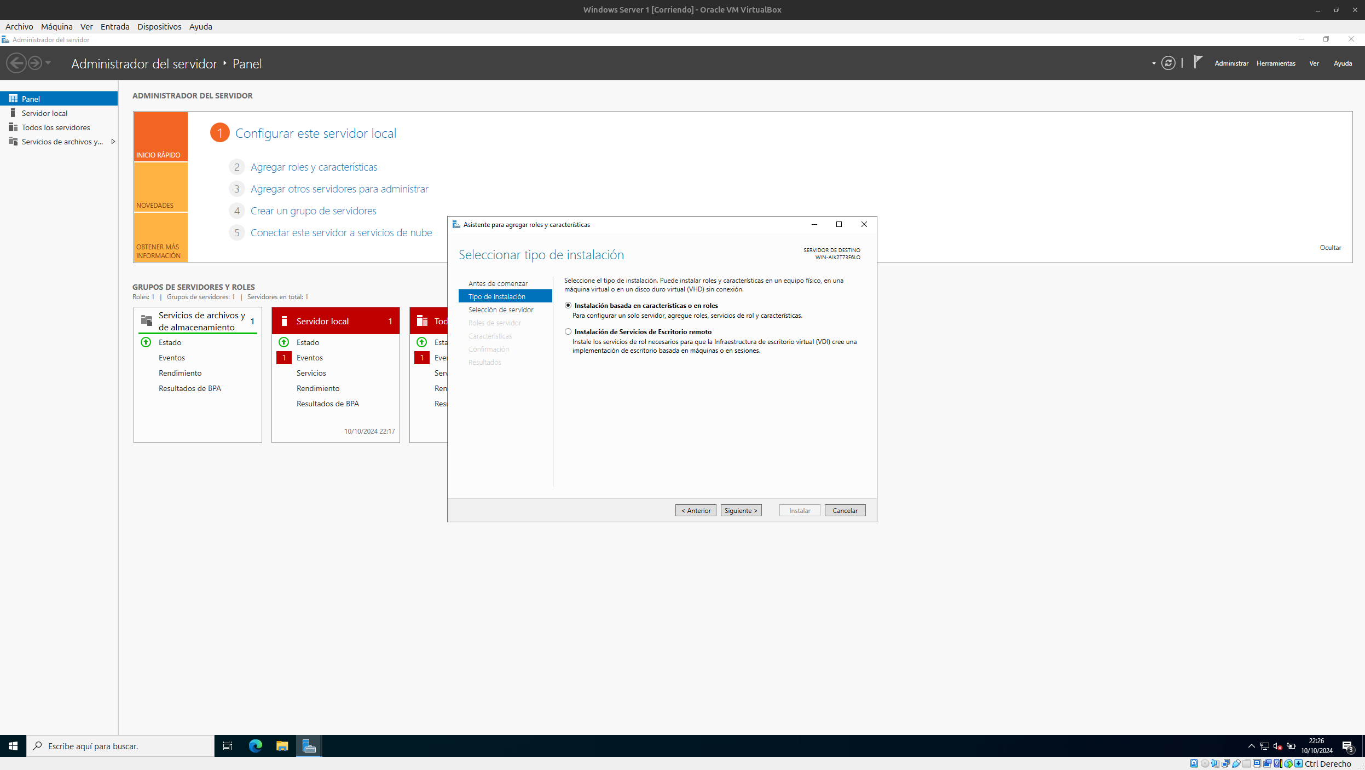

3. En la siguiente ventana del asistente se muestra la lista con las funciones que pueden añadirse al servidor. En ella, tenemos que activar la casilla de verificación "Servidor DNS". En caso de que el equipo tenga asignada una dirección IP por DHCP, entonces se mostrará un mensaje advirtiendo que esta situación no es recomendable, ya que lo mejor es que se le asigne una dirección estática. A continuación, se pulsa en el botón "Siguiente".
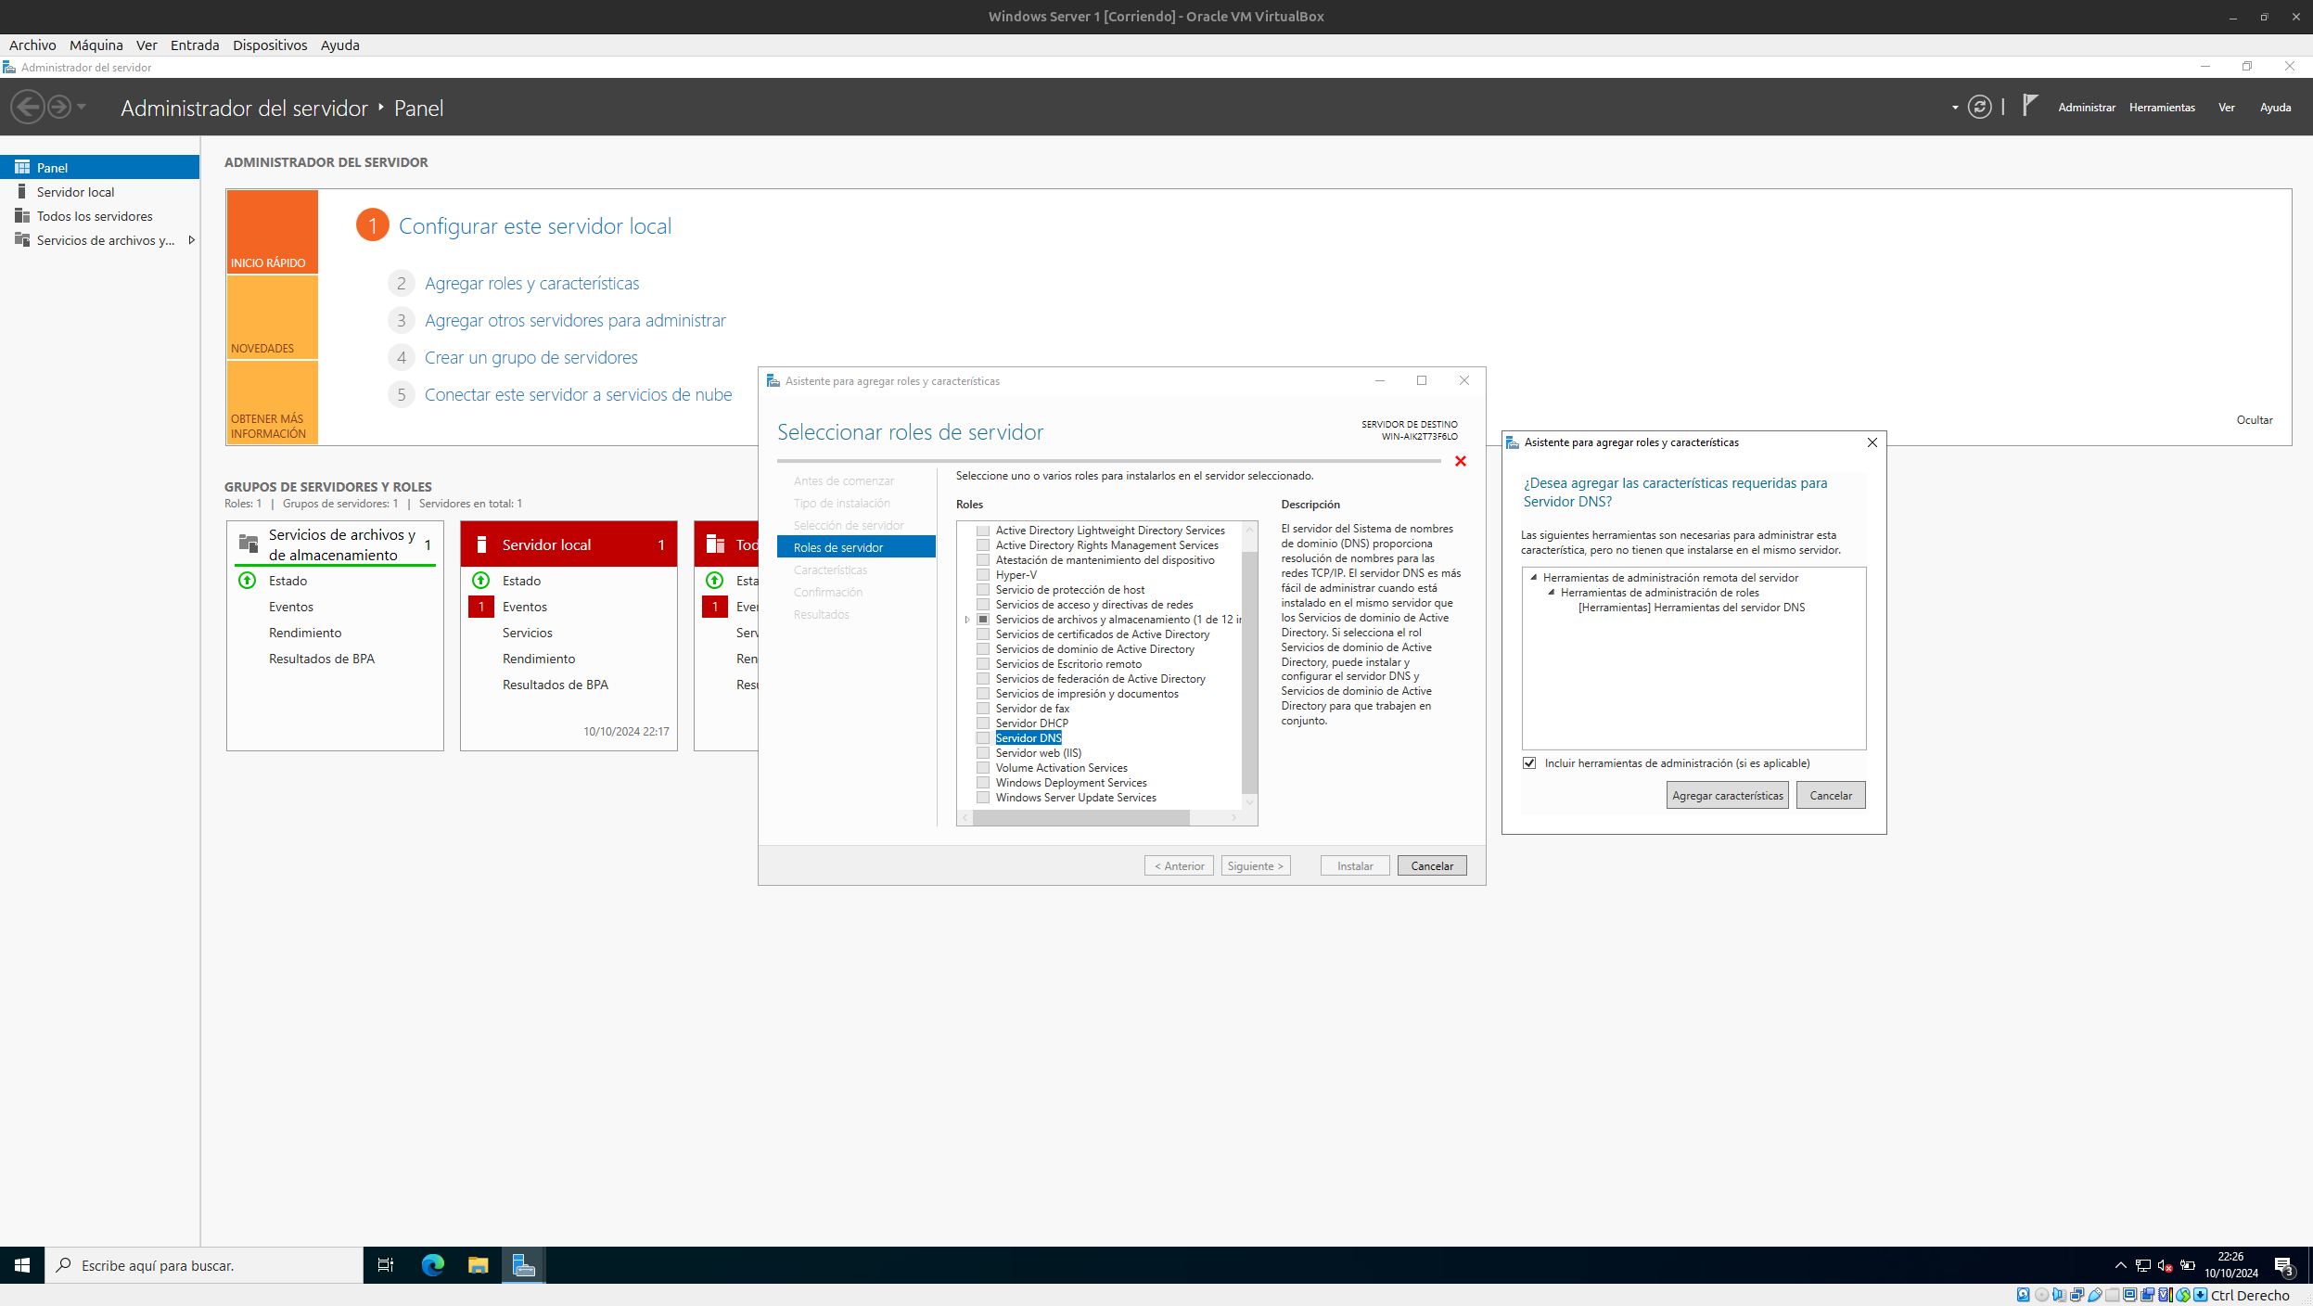

4. La siguiente ventana muestra algunos detalles introductorios sobre el funcionamiento del servidor DNS en Windows Server 2008. De nuevo, pulsamos el botón "Siguiente".

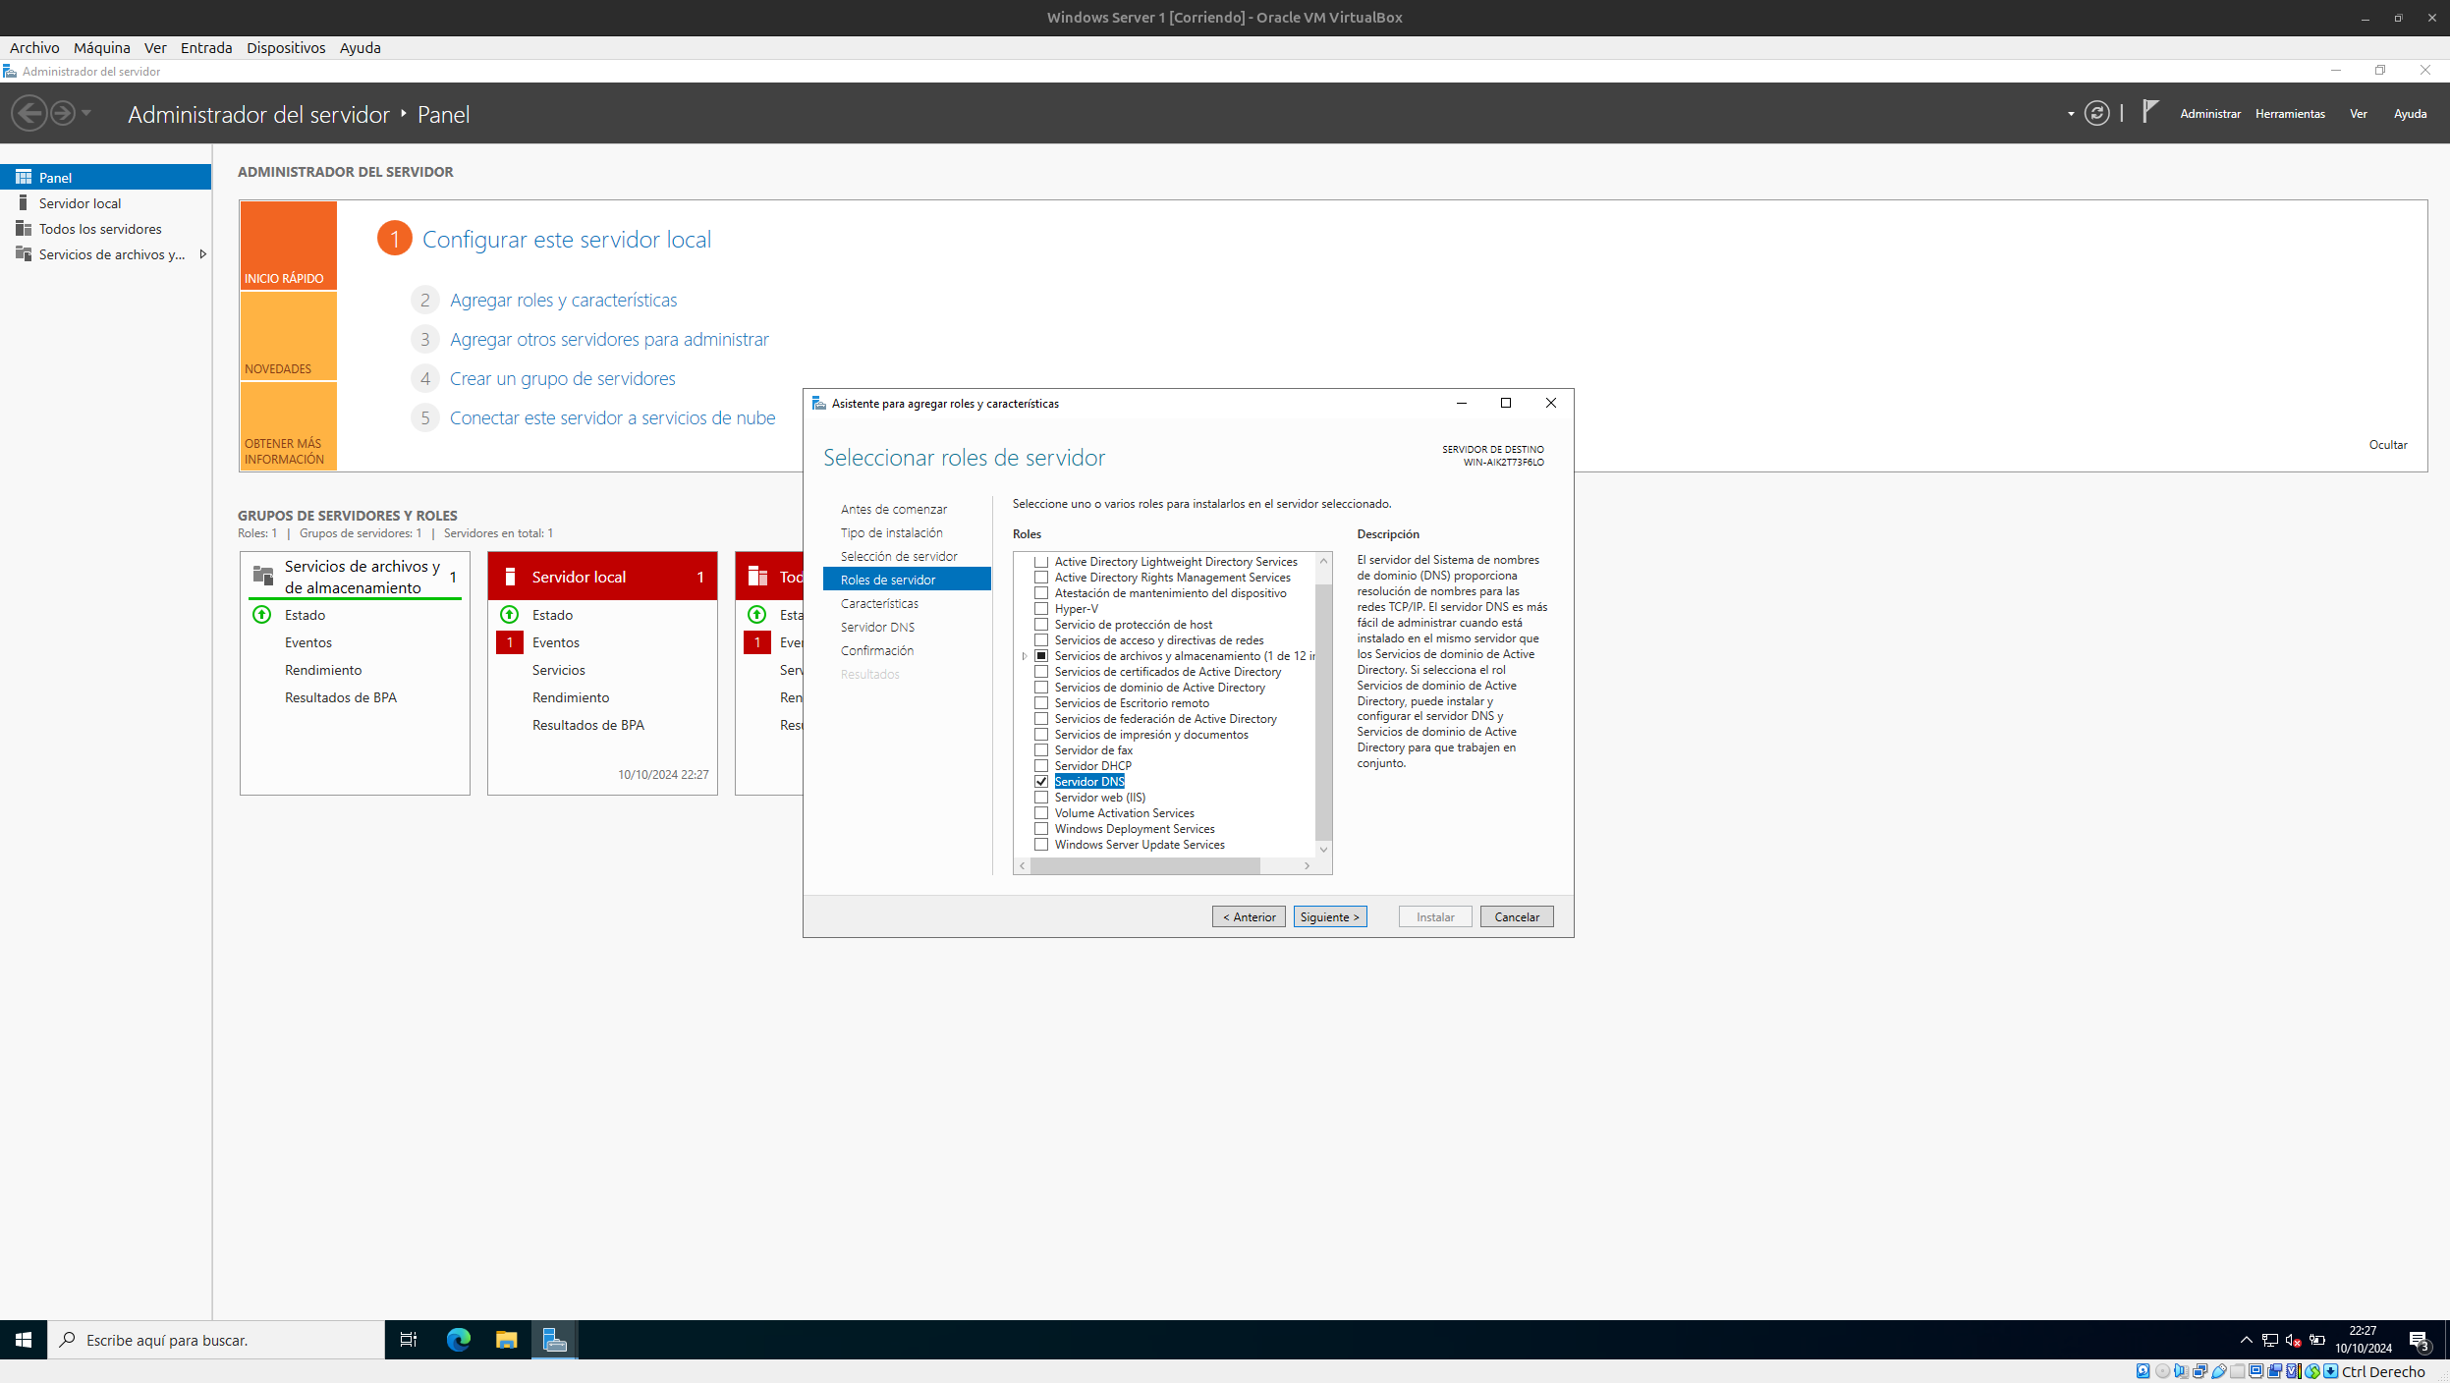

5. A continuación, se muestra un resumen sobre la instalación que se va a realizar. Pulsando en el botón "Instalar" se realizará todo lo necesario para que el servicio DNS instale los paquetes necesarios. Si todo funciona como está previsto, deberá aparecer una ventana con el mensaje "Instalación correcta", por lo que podremos pulsar en el botón "Cerrar" para finalizar el asistente. De vuelta a la ventana de administración del equipo, en la ventana "Funciones" deberá aparecer ahora "Servidor DNS".

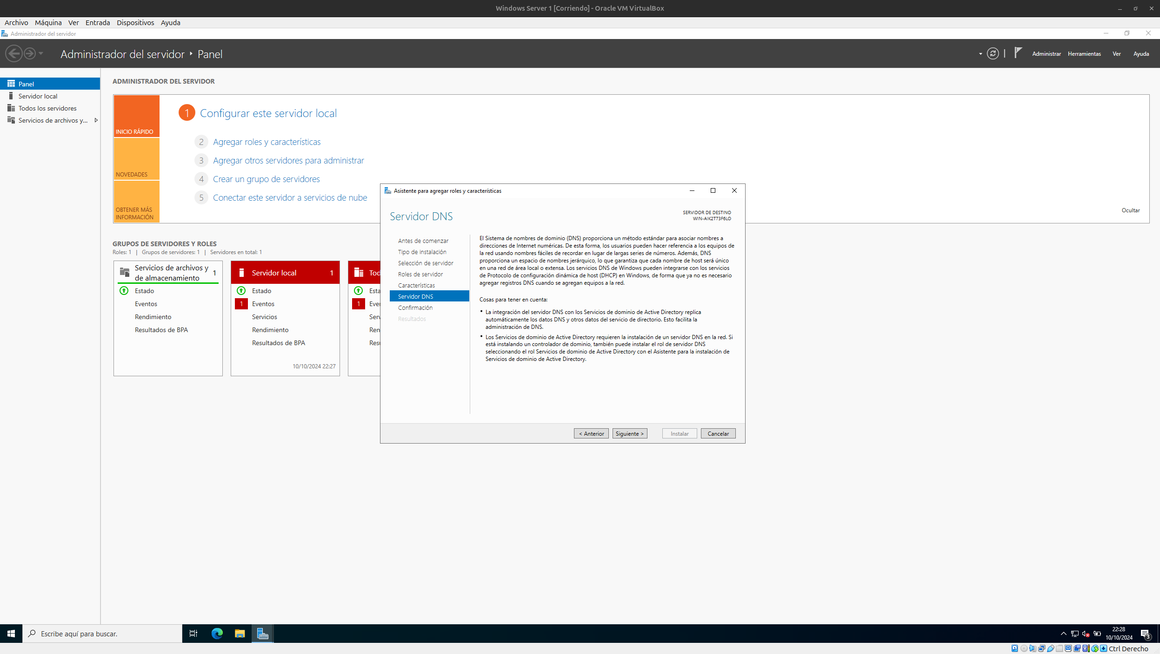
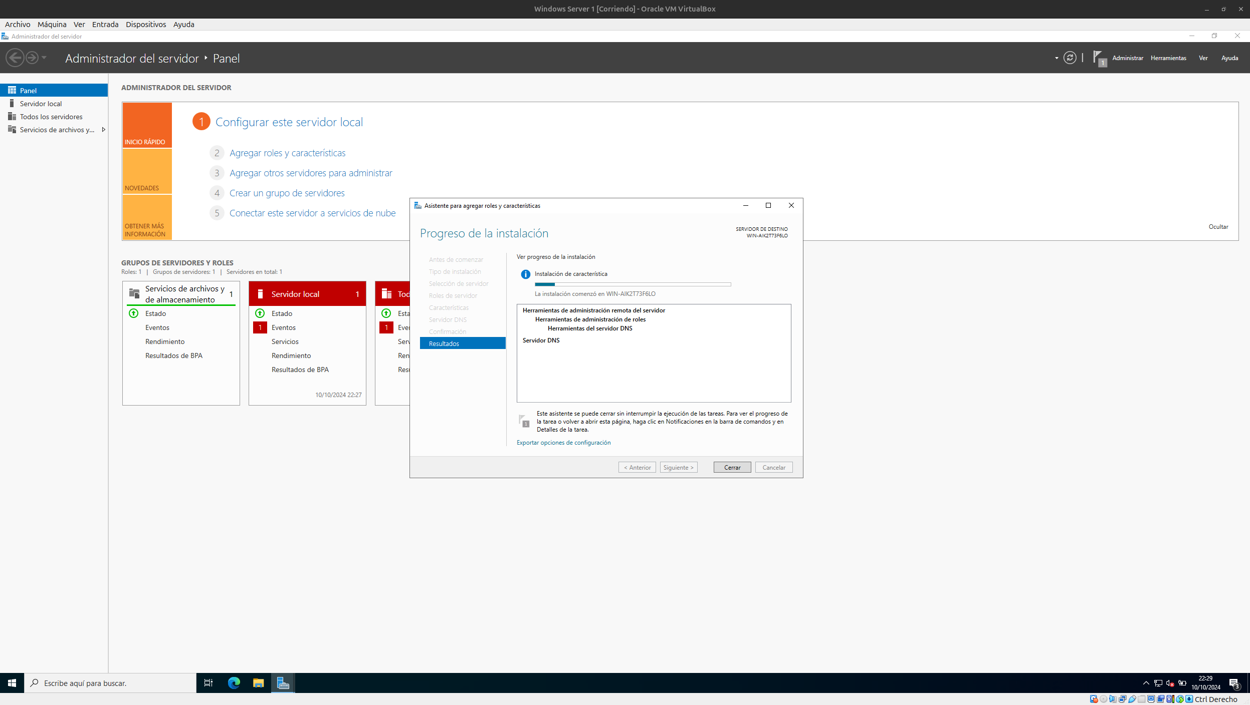

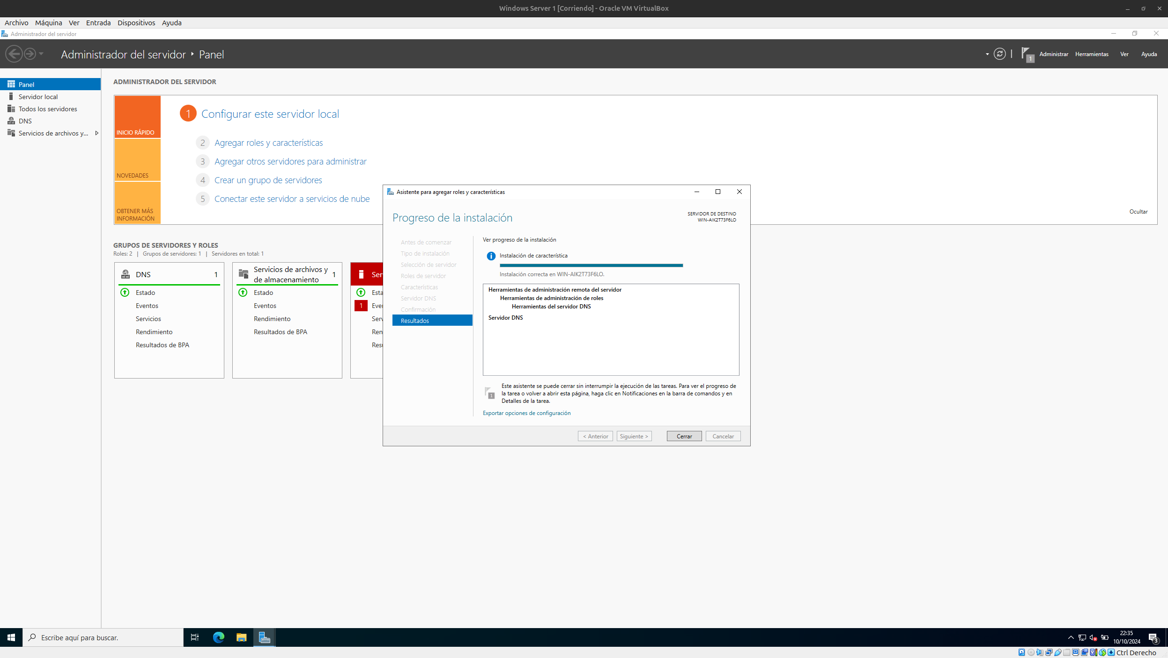
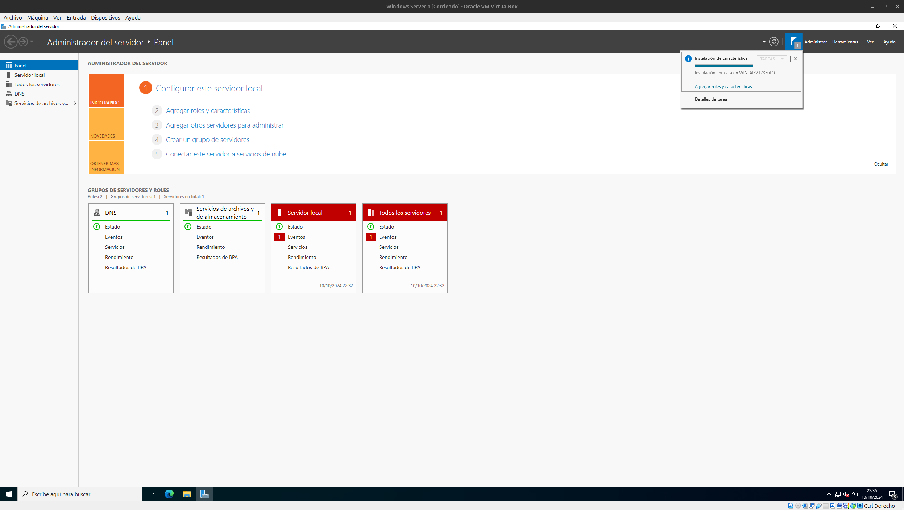

6. Podemos acceder a la configuración del servidor DNS que acabamos de crear si seleccionamos "Inicio || Herramientas administrativas || DNS". Desde esta herramienta (Figura 2.4) se puede iniciar o detener el servicio y realizar cambios en la configuración por defecto que establece el asistente.

